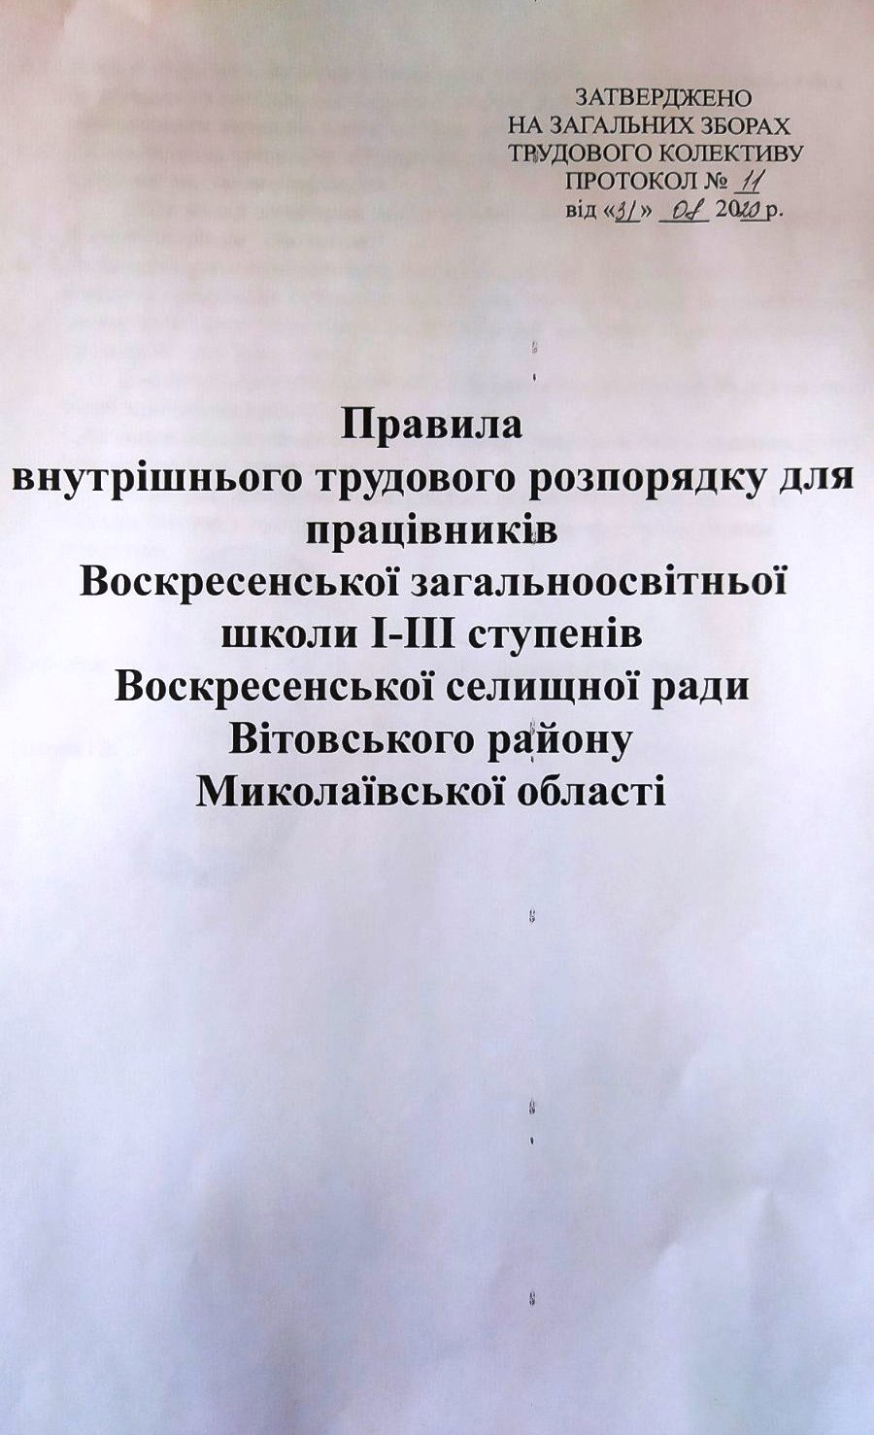
І. ЗАГАЛЬНІ ПОЛОЖЕННЯ
1.1.Правила внутрішнього трудового розпорядку розроблені на основі Кодексу Законів
про працю України, змін і доповнень до нього при переході до ринкової економіки: Закону “Про освіту”.
1.2.Правила повинні сприяти посиленню заходів дисциплінарного і громадського впливу до порушників дисципліни, заохочувати прагнення до сумлінної праці.
1.3.Правила погоджені з профспілковим комітетом і враховують умови роботи школи.
1.4.Всі питання, пов’язані з застосуванням правил внутрішнього розпорядку вирішує адміністрація школи у межах своїх повноважень, а у випадках, передбачених діючим законодавством і правилами внутрішнього трудового розпорядку, спільно чи за погодженням з профспілковим комітетом школи.
ІІ.ПОРЯДОК ПРИЙОМУ ТА ЗВІЛЬНЕННЯ ПРАЦІВНИКІВ:
- Укладаючи трудовий договір, працівник зобов’язаний:
2.1. Пред’явити паспорт, трудову книжку, документ про освіту, особову медичну книжку, ксерокопію ідентифікаційного коду.
2.2. Педпрацівники повинні оформити особову справу, в яку необхідно внести:
- заяву;
- лист обліку кадрів;
- автобіографію;
- копію диплому;
- копію трудової книжки;
- свідоцтво про шлюб, якщо паспорт на одному прізвищі, а документи про закінчення навчального закладу – на іншому;
- медичну книжку із записом про допуск до роботи.
2.3.Проходить співбесіду із заступником директора з навчально-виховної роботи,
технічний і навчально - допоміжний персонал – з завгоспом.
2.4.Адміністрація зобов’язана:
- познайомити працівника з наказом, в якому назва посади відповідає ЕТКС робіт і професій, штатному розпису, умовам праці і її оплаті;
- пояснити права і обов’язки працівника у відповідності з посадовими інструкціями;
- ознайомити з Правилами внутрішнього розпорядку;
- провести інструктаж з техніки безпеки, виробничої санітарії, протипожежної безпеки і організації роботи по охороні життя і здоров’я дітей.
2.5.При оформленні на роботу в наказі може бути обумовлений випробувальний термін. Термін випробування при прийомі на роботу встановлюється у відповідності з діючим законодавством, але не більше одного місяця. Результати випробування оцінює адміністрація. Якщо працівник не відповідає займаній посаді, адміністрація протягом терміну чи зразу після його закінчення припиняє договір без погодження з профспілковим комітетом і без виплати вихідної підмоги.
2.6.Переведення на іншу роботу, в т.ч. і тимчасову, здійснюється тільки з письмової згоди працівника. У випадках виробничої необхідності адміністрація може перевести технічного працівника з однієї ділянки роботи на іншу із збереженням тарифної ставки і встановлених об’ємів роботи.
2.7.Припинення трудового договору здійснюється відповідно до ст.36-45 КЗпП України.
2.8.При комплектуванні педагогічних кадрів на наступний навчальний рік працівник зобов’язаний попередити адміністрацію про наступне звільнення.
2.9.Перед звільненням працівник, якщо він є особою матеріально – відповідальною, зобов’язаний передавати закріплені за ним матеріальні цінності через централізовану бухгалтерію відділу освіти.
2.10.У день звільнення адміністрація повинна видати працівнику його трудову книжку із записом про звільнення, бухгалтерія – повний розрахунок.
2.11.Працівнику видається атестаційний лист (при потребі - витяг з наказу по результати атестації).
ІІІ. ОСНОВНІ ОБОВ’ЯЗКИ ПРАЦІВНИКІВ
ПРАЦІВНИКИ ШКОЛИ ЗОБОВ’ЯЗАНІ:
- Працювати сумлінно, виконувати обов’язки педагогічних працівників у відповідності із ст.51 Закону України “Про освіту”, виконувати режим роботи школи, затверджений директором, “Положення про середню загальноосвітню школу”, Правила внутрішнього трудового розпорядку школи.
- Дотримуватися вимог техніки безпеки, виробничої санітарії і протипожежної
охорони, передбачених відповідними правилами та інструкціями.
- Берегти навчальні і загальношкільні приміщення, обладнання, інвентар, матеріали,
навчальні посібники тощо; виховувати в учнів бережне ставлення до шкільного майна.
- Проходити медичні огляди у визначені терміни у відповідності з інструкцією про проведення періодичних медичних оглядів.
3.2. Коло обов’язків, які виконує кожний працівник на своїй посаді, визначається, крім даних Правил, Положенням про загальноосвітній навчальний заклад, затвердженим Постановою Кабінету Міністрів України від 14.06.2000р.№964, посадовими інструкціями, затвердженими в установленому порядку.
3.3.Завгосп школи по узгодженню з директором визначає об’єм і характер роботи технічного персоналу школи з урахуванням навантаження в межах робочого дня.
3.4. Учителі зобов’язані:
- До початку робочого дня ознайомитись з розпорядженнями, оголошеннями, наказами, повідомленнями адміністрації школи, відділу освіти інших організацій.
- Прийти на роботу за 10 хвилин до початку свого 1-го уроку.
- Повідомити адміністрацію про причину своєї відсутності на робочому місці, подати письмове пояснення ЗНВР, директору про причину спізнення на урок.
- За три хвилини до дзвінка бути в класі, де проходить урок, і перевірити готовність учнів до уроку, санітарний стан навчального приміщення.
- Якщо кабінет не підготовлений до проведення заняття, вчитель повинен повідомити ЗВНР, яким буде прийняте рішення про проведення уроку в даному кабінеті.
- Після дзвінка з уроку повідомити учнів про закінчення заняття і дати дозвіл на вихід з кабінету, організувати роботу чергових по виконанню санітарно-гігієнічного режиму.
- Забезпечити належний порядок, збереження майна в кабінеті, в якому проводить урок, під час перерви.
- Закріпити робочі місця за учнями.
- Вмотивовано виставляти бал, оприлюднюючи його перед учнями класу, в класний журнал і в щоденник школяра.
- Забезпечити збереження класного журналу /не доручати його доставку на урок учням, своєчасну передачу його своєму колезі /.
- На початку уроку відмітити в класному журналі відсутніх учнів, записати в ньому зміст уроку, домашнє завдання в день його проведення.
- Вийти на заміну уроків відсутнього колеги за попередньою домовленістю із заступником директора з навчально – виховної роботи.
- Учитель, який замінює урок, зобов’язаний після його закінчення зробити відповідний запис в класному журналі. При відсутності запису оплата заміни уроку не проводиться.
- Учитель, який не має можливості прийти на свої уроки з поважної причини, зобов’язаний заздалегідь попередити про це навчальну частину школи.
- Класні керівники зобов’язані вести облік відвідування учнями школи і щоденно відзначати відсутніх в класному журналі.
- Класні керівники терміново повинні вжити заходи по з’ясуванню причини пропусків уроків і в разі тривалої /до 10 днів/ відсутності учня повідомити ЗНВР,ЗВР, директора.
ІV. ОБОВ’ЯЗКИ ЧЕРГОВИХ ВЧИТЕЛІВ:
- Педпрацівники повинні чергувати відповідно до графіка, погодженого з ПК і
затвердженого директором школи.
- Класний керівник чергового класу, чергові вчителі приходять в школу за 20 хвилин до початку занять.
- Перевіряють наявність чергових учнів на 1, 11 поверхах і організовують заміну відсутніх.
- Чергові на поверхах стежать за тим, щоб під час перерви в класах дотримувався санітарно – гігієнічний режим, за порядком в коридорах, на сходових маршах, в їдальні.
- Після закінчення чергування класний керівник чергового класу передає школу черговому адміністратору після 6 уроку в кінці тижня.
- Всі учителі зобов’язані слідкувати за виконанням учнями Правил внутрішнього розпорядку, режиму роботи школи, санітарно-гігієнічних вимог.
V. ОСНОВНІ ОБОВ’ЯЗКИ АДМІНІСТРАЦІЇ
5. Адміністрація школи зобов’язана:
5.1.Забезпечити виконання Закону України «Про освіту»,Положення про середню загальноосвітню школу України і Правил внутрішнього трудового розпорядку в школі.
5.2.Неухильно дотримуватись законодавства про працю, правильно організовувати працю всіх у відповідності з їх фахом і кваліфікацією.
5.3.Удосконалювати навчально – виховний процес, сприяти прояву педагогічної ініціативи, створювати умови для вільного вибору педагогічними працівниками форм, методів, засобів навчання.
5.4.Нести відповідальність за кінцеві результати навчально – виховного процесу.
5.5.Зміцнювати трудову і виробничу дисципліну.
VІ. РОБОЧИЙ ЧАС ТА ЙОГО ВИКОРИСТАННЯ.
1. У школі встановлюється п’ятиденний робочий тиждень з двома вихідними днями — субота та неділя.
2. Школа працює в одну зміну. Початок занять о 8-15.
3. Між уроками встановлюються перерви.
4. Позакласні заняття з предметів, робота гуртків та спортивних секцій проводиться за розкладом, затвердженим директором школи. Початок – 13-40
5. Групові та індивідуальні заняття з учнями, які потребують педагогічної підтримки, проводяться за розкладом, затвердженим директором школи..
6. Різного роду збори проводяться за планом робочого тижня, затвердженим директором, у визначені дні і години.
7. Вся робота школи повинна закінчуватись у зимовий період о 20-00, в осінньо-весняний о 21-00
8. Адміністрація школи повинна організовувати облік виходу працівників на роботу і закінчення їх роботи.
9. Адміністрація школи встановлює педагогічне навантаження працівникам на новий навчальний рік /за 2 місяці до початку відпустки/ враховує рекомендації шкільних МО, а також дотримання принципів:
- наступності у викладанні предметів у класах;
- збереження об’єму навчального навантаження;
- забезпечення молодих спеціалістів педагогічним навантаженням за фахом обсязі не менше кількості годин на ставку заробітної плати;
- встановлення навчального навантаження вище кількості годин на 1,5 ставки заробітної плати, а також неповного навантаження тільки за згодою працівника.
10.Розклад уроків затверджується директором школи за погодженням з профспілковим комітетом.
11.Розклад уроків враховує принцип педагогічної доцільності і економії часу педагогічного працівника. У розкладі уроків може передбачатися надання дня для методичної роботи вчителям, які мають навчальне навантаження не більше, ніж 18 – 20 годин, Всім іншим – при можливості, з урахуванням умов роботи школи і інтересів учнів.
12.Праця навчально-допоміжного, обслуговуючого персоналу визначається графіком, який затверджується директором школи за погодженням з профспілковим комітетом. Графік вивішується на видному місці і надається працівникам для ознайомлення під розпис.
13.Адміністрація школи залучає вчителів до чергування в школі. Графік чергування затверджує директор школи, погодивши його з профспілковим комітетом. Графік вивішується в учительській.
14.Під час зимових, осінніх та весняних канікул, а також літніх, що не співпадають з черговою відпусткою, адміністрація школи залучає педагогічних працівників до педагогічної та організаційної діяльності в межах часу, що не перевищує їх навантаження до початку канікул.
15.Адміністрація школи за погодженням з ПК складає графік щорічних основних відпусток і доводить його до відома всіх працівників школи під розпис. Вчителям, іншим педагогічним працівникам щорічні відпустки надаються під час літніх канікул. Відпустка, необхідна для санаторно – курортного лікування, може бути надана протягом навчального року.
16.Вчителям, іншим працівникам школи не д о з в о л я є т ь с я:
- змінювати на свій розсуд розклад уроків і графіки роботи;
- проводити заміну уроків без відома ЗНВР, директора;
- продовжувати чи скорочувати тривалість уроків і перерв між ними.
17. З А Б О Р О Н Я Є Т Ь С Я:
- відволікати вчителів і учнів за рахунок навчального часу на роботу вчителів і проведення заходів, не пов’язаних з навчально – виховним процесом;
- відволікатися вчителям на розмови з батьками і колегами під час навчально – виховного процесу;
- входити в клас після початку уроку для різних оголошень. Вхід у клас після початку уроку дозволяється у виключних випадках, тільки директору і його заступникам;
- знаходитись у школі стороннім особам під час навчального процесу.
Тривалість робочого дня для директора, заступників директора з навчально – виховної, виховної роботи, педагога – організатора, психолога, технічного і обслуговуючого персоналу становить 8 годин (40 годин на тиждень).Для відпочинку і харчування надається 1 година обідньої перерви, яку працівники можуть використовувати на свій розсуд в т.ч. бути відсутніми на робочому місці.

Директор  ЗНВР  ЗВР  Педагог – організатор  Психолог  Секретар – друкарка  Бібліотекар  Медсестра  Лаборант  Завгосп  Робочий по обслуг.споруди школи  Кухар  Підсобний помічник кухаря  Комірник  Двірник  Прибиральниця  Чергова прибиральниця | - - 17-00  - - 17-00  8.00 - 17.00  8-00 - 17-00  8-00 - 17-00  8-00 - 17-00  7-00 - 16-00  8-00 - 17-00  8-00 - 17-00  8-00 - 17-00  8-00 - 17.00  6-00 - 14-30  6-00 - 14-30  6-00 - 14-30  8-00 - 17-00  8-00 - 17-00  7-00- 16.00 | 12-00 - 13-00  12-00 - 13-00  12-00 - 13-00  12-00 - 13-00  12-00 - 13-00  12-00 - 13-00  12-00 - 13-00  12-00 - 13-00  12-00 - 13-00  12-00 - 13-00  12-00 - 13-00  10-20 - 10-50  10-20 - 10-50  10-20 - 10-50  13-00 - 15-00  12.00 -13.00  11.00-12.00
(Чергова прибиральниця має право на додаткову годину обіду на другий день після чергування 13-00 - 15-00)

Посада | Початок зміни | Кінець зміни
Сторож | 19-00 | 7-00
Тривалість робочого дня для вчителів – предметників встановлюється відповідно до педагогічного навантаження, внесеного в тарифікаційний список, погоджений з ПК і затверджений начальником відділу освіти.
Тривалість робочого часу класного керівника дорівнює 30 годинному робочому тижню.
VII. ЗАОХОЧЕННЯ ТА ПОКАРАННЯ
Заохочення за успіхи в роботі є важливим засобом зміцнення трудової дисципліни. Заохочення обґрунтовується реальними трудовими досягненнями, не допускаються зрівняння.
6.1.За зразкове виконання трудових обов’язків, результативність у навчально – виховній роботі, тривалу і сумлінну працю, новації у професій діяльності, активну участь у житті трудового колективу адміністрація школи застосовує такі заохочення:
- оголошення подяки з занесенням в трудову книжку;
- премія;
- нагородженням цінним подарунком;
- ушанування майстрів педагогічної праці, ветеранів праці.
6.2.Право застосування заходів заохочення /при погодженні чи спільно з профспілковим комітетом/ належить директору школи. При цьому також враховується думка членів МО.
6.3.Працівникам, які успішно і сумлінно виконують свої обов’язки, надають в першу чергу пільги і переваги в галузі соціально – культурного обслуговування /путівки в санаторії, будинки відпочинку, путівки для оздоровлення дітей тощо/.
6.4.За досягнення високих результатів у навчанні і вихованні педагогічні працівники рекомендуються для нагородження державними нагородами, присвоєння почесних знань.
6.5.При заохоченні працівників школи дотримується принцип гласності.
6.6.Адміністрація школи разом з профспілковим комітетом розробляє Положення про преміювання і керується ним при застосуванні заходів заохочення.
6.7.До порушення дисципліни, невиконання посадових обов’язків до працівників застосовуються засоби дисциплінарного і громадського впливу.
Порушення трудової дисципліни – це невиконання або виконання не на належному рівні з вини працівника покладених на нього трудових обов’язків.
6.8.За порушення трудової дисципліни до працівника може бути застосовано тільки один із засобів стягнення:
- догана;
- звільнення.
6.9.Звільнення як дисциплінарне стягнення може бути застосоване за систематичне невиконання працівником без поважних причин обов’язків, покладених на них трудовим договором, Статутом школи, Правилами внутрішнього трудового розпорядку, чи Посадовою Інструкцією, якщо до цього працівника раніше застосовувались заходи дисциплінарного впливу.
6.10.Трудовий договір може бути розірваний з ініціативи адміністрації школи, якщо працівник:
- прогуляв без поважних причин(не був на роботі протягом 3 годин і більше);
- з’явився на роботі в нетверезому стані.
6.11.Рішення атестаційної комісії також є підставою для звільнення педагогічного працівника в порядку, встановленому законодавством.
6.12.Дисциплінарні стягнення щодо техперсоналу застосовуються директором школи, щодо педпрацівників – начальником відділу освіти за попереднім поданням директора школи.
Адміністрація школи має право замість застосування дисциплінарного стягнення передати питання про порушення трудової дисципліни на розгляд профспілкового комітету, зборів трудового колективу.
6.13.До працівників, вибраних в склад профспілкового комітету школи, дисциплінарні стягнення не можуть застосовуватись без попереднього погодження з профспілковим комітетом.
